卓弘星辰花园
选房交通指引和注意事项

选房现场不提供停车位，建议绿色出行。请选房家庭认真仔细阅读以下事项：
一、选房交通
选房家庭可选择以下任意一种形式前往项目选房现场：卓弘星辰花园营销中心（下简称营销中心），地址：龙岗区横坪路与龙岗大道交汇处。
（一）乘坐地铁
您的位置-地铁3号线-永湖地铁站A2出口-步行约250米到项目营销中心。
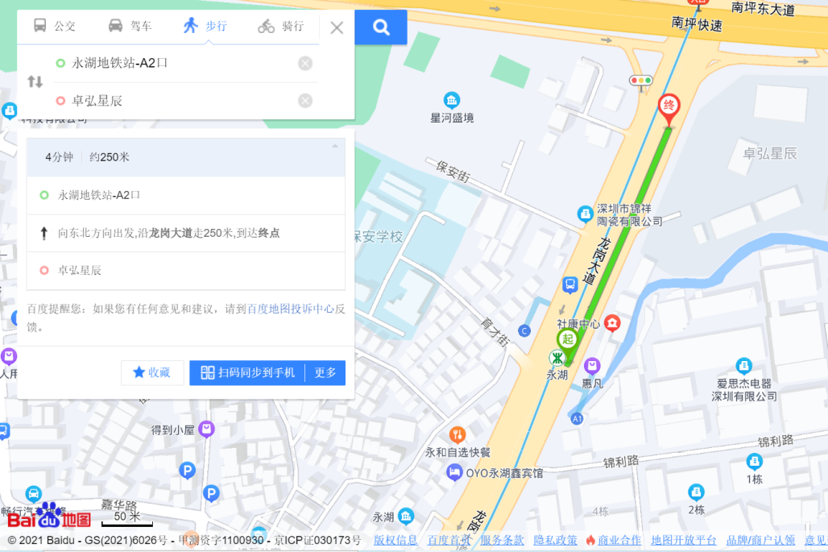
（二）乘坐公交（请密切留意最新公共交通信息）
您的位置-永湖地铁站①/②站（351路、358路、深惠3A线；M295路；366路；M239路等）-步行约250米到项目营销中心
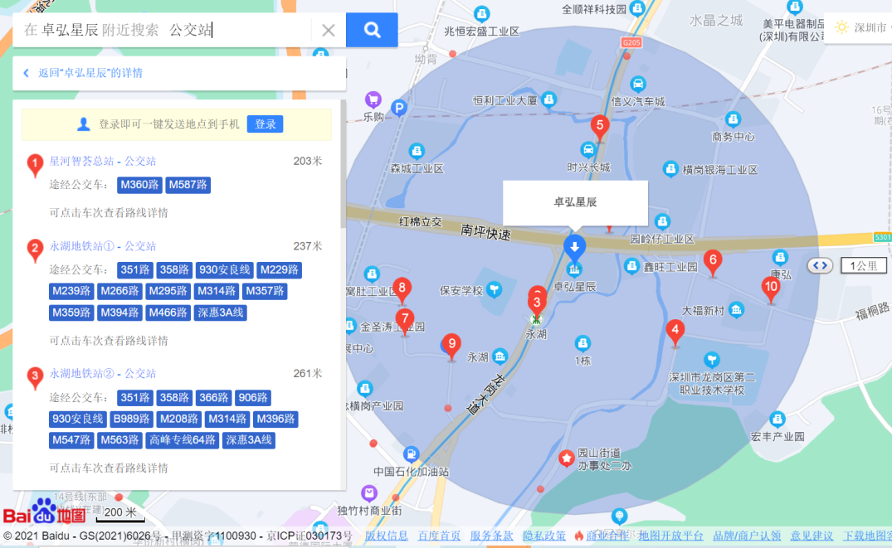
（三）自驾车（注：现场停车位数目较少，建议公交出行）
1．从罗湖出发：北环大道（泥岗东路）/深南东路/滨河大道——沿河北路——丹平快速——龙岗大道——卓弘星辰花园营销中心
2．从福田出发：北环大道/深南大道/滨河大道——沿河北路——丹平快速——龙岗大道——卓弘星辰花园营销中心
3．从南山出发：北环大道/深南大道/滨河大道——沿河北路——丹平快速——龙岗大道——卓弘星辰花园营销中心
4．从龙华出发：龙华大道/人民路——布龙路——水官高速——横坪路/横岗/坪山出口——南坪快速——龙岗大道——卓弘星辰花园项目营销中心
5．从龙岗出发：黄阁路/吉祥路/龙城大道——龙岗大道——卓弘星辰花园项目营销中心
6．从宝安出发：宝安大道/广深公路——北环大道——南坪快速——水官高速——横坪路/横岗/坪山出口——南坪快速——龙岗大道——卓弘星辰花园项目营销中心
二、交通区位图
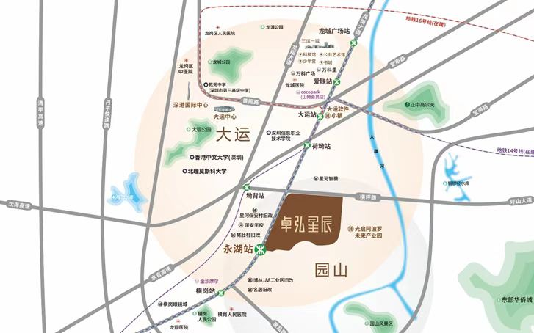
三、注意事项
（一）认购家庭应当按照选房通知书规定的时间，携带选房通知书、本人身份证原件以及申请人或共同申请人的储蓄卡，到达指定地点参加选房。
（二）考虑到选房现场接待能力有限，为了营造顺畅、良好的选房环境，请每个选房家庭最多安排两人到现场选房。从安全角度考虑，请选房家庭尽量不要携带老人、儿童。
（三）为了保证选房家庭人身安全，请遵循现场工作人员统一安排，不要在选房现场随意走动，以免发生意外。
（四）疫情防控措施：
1、到场选房人员须佩戴口罩入场并接受体温检测；
2、选房家庭需持48小时核酸阴性证明，健康码和行程码均为绿码，并做好场所码登记后，方可进入选房现场。
如有交通路线疑问，欢迎来电咨询：
如有任何疑问，欢迎来电咨询：0755-8989 0888

深圳市卓弘新城实业有限公司
2022 年 2月 15 日

选房现场地点：卓弘星辰花园定位二维码（高德地图）
